- 赏樱(sakura.cpp)
——by 智渊妹妹
【题目背景】

“樱花落下的速度是每秒五厘米，我该用怎样的速度，才能与你相遇”——《秒速五厘米》
“Sakura最好了” ——《龙族》上杉绘梨衣

智渊妹妹和他的朋友准备去一条开满樱花的小街上游玩。

【问题描述】
开满樱花的街道成网格状。其中东西向的街道都是旅游街，南北向的街道都是林荫道。由于游客众多，旅游街被规定为单行道，游客在旅游街上只能从西向东走，在林阴道上则既可从南向北走，也可以从北向南走。 现在有P个人想到这个旅游区游玩。他的好友智渊给了他一些建议，用分值表示所有旅游街相邻 两个路口之间的街道值得游览的程度，分值时从-100 到 100 的整数，所有林阴道不打分。所有分值不可能全是负分。例如下图是被打过分的某旅游区的街道图：
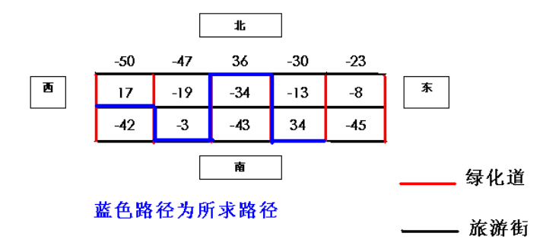
这P个人每人都有一个范围L和R，表示游客只能在L，R之间行动，他们可以任选起点和终点。请你写一个程序，帮助这P个人找一条最佳的游览线路，使得这条线路的所有分值总和最大。
【输入】
第一行是三个整数P, M和N，之间用一个空格符隔开，P表示有多少个人，M 表示有多少条旅游街，N 表示有多少条林阴道。接下来P行每行两个整数L，R ,表示每位游客的L和R。接下来的 M 行依次给出了由北向南每条旅 游街的分值信息。每行有 N-1 个整数，依次表示了自西向东旅游街每一小段的分值。同一行相邻两个数之间用一个空格隔开。

【输出】
P行，是一个整数，表示你的程序找到的P个游客的最佳游览线路的分值。
【输入输出样例】
Input1 | Output1
2 3 5  1 5  2 3  -50 –47 36 –30 –23  17 –19 –34 –13 –8  -42 –3 –43 34 –45 | 84  36
Input2 | Output2
1 1 6  1 6  1 -1 4 5 -1 4 | 12

【数据范围】
1≦M≦100
1≦N≦100001
1 <= L, R<=N

